Politechnika Częstochowska
Dąbrowskiego 69
42-201 Częstochowa

Pismo: RK- 632/17 Częstochowa dnia: 2017-09-29

O D P O W I E D Ź

na zapytania w sprawie SIWZ, zmiana SIWZ oraz przedłużenie terminu otwarcia ofert
Szanowni Państwo,
Uprzejmie informujemy, iż do Zamawiającego wpłynęła prośba o wyjaśnienie zapisu specyfikacji istotnych warunków zamówienia, w postępowaniu prowadzonym na podstawie przepisów ustawy z dnia 29 stycznia 2004 roku Prawo Zamówień Publicznych (t.j. Dz. U. z 2017 r. poz. 1579) w trybie przetarg nieograniczony, na:
Dostawa i montaż mebli dla jednostek organizacyjnych Politechniki Częstochowskiej, spr. nr rej. ZP/D-11/17.
Pytanie dot. zad. nr 3
W zadaniu nr 3 załączone wymiary krzesła wskazują jednoznacznie na model krzesła, które w specyfikacji producenta jest zupełnie z innym wyposażeniem i nie występuje z mechanizmem Ergom 2L tylko z mechanizmem Epron Syncron, nie ma stałych podłokietników tylko regulowane R16H oraz nie ma czarnej nylonowej podstawy, tylko metalową chromowaną steel28 chrome. Tak więc opis krzesła eliminuje krzesło, które wynika z wymiarów. Jakie więc powinno być to krzesło.
Odpowiedź
Zamawiający dokonuje zmiany zapisów w Opisie przedmiotu zamówienia w zad. nr 3, tj. Dostawa i montaż mebli dla Centrum Transferu Technologii Politechniki Częstochowskiej, poprzez zmianę wymiarów ww. krzeseł obrotowych w następujący sposób:

Było:
1. Krzesło obrotowe – 4 szt.
- Krzesło biurowe z mechanizmem Ergon 2L.
- Miękkie, tapicerowane siedzisko i oparcie.
- Możliwość blokady kąta odchylenia oparcia w wybranej pozycji.
- Regulowana wysokość krzesła.
- Regulowana wysokość oparcia za pomocą śruby.
- Stałe podłokietniki z tworzywa sztucznego.
- Podstawa: czarna, nylonowa.
- Samohamowne kółka do powierzchni dywanowych lub do powierzchni twardych.
- Produkt posiada Atest Badań Wytrzymałościowych.
- Kolor tapicerki: ciemny grafitowy.
- Wymiary zgodne z poniższym rysunkiem w mm.
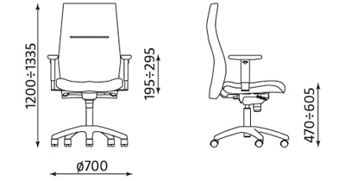

Jest:
1. Krzesło obrotowe – 4 szt.
- Krzesło biurowe z mechanizmem Ergon 2L.
- Miękkie, tapicerowane siedzisko i oparcie.
- Możliwość blokady kąta odchylenia oparcia w wybranej pozycji.
- Regulowana wysokość krzesła.
- Regulowana wysokość oparcia za pomocą śruby.
- Stałe podłokietniki z tworzywa sztucznego.
- Podstawa: czarna, nylonowa.
- Samohamowne kółka do powierzchni dywanowych lub do powierzchni twardych.
- Produkt posiada Atest Badań Wytrzymałościowych.
- Kolor tapicerki: ciemny grafitowy.
- Wymiary zgodne z poniższym rysunkiem w mm.
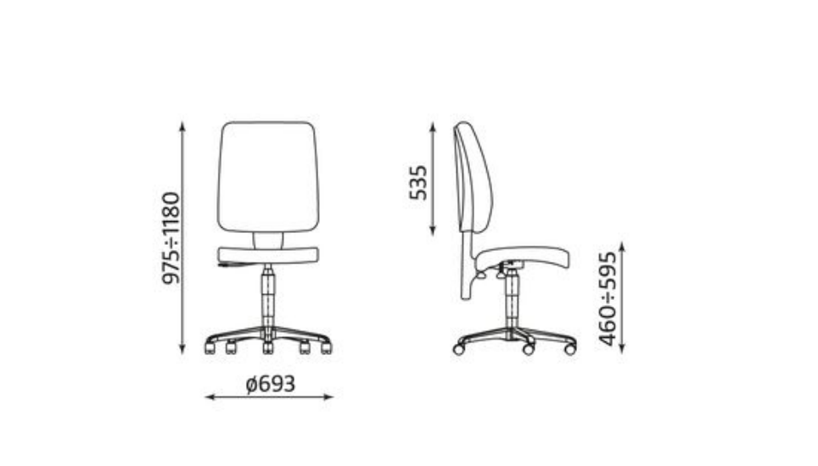

Z uwagi na powyższe, Zamawiający przedłuża termin składania ofert do dnia 10.10.2017r. do godz. 10:30 Oferty należy składać w siedzibie Zamawiającego w pok. 28. Otwarcie ofert nastąpi tego samego dnia o godz. 11:40 w siedzibie Politechniki Częstochowskiej przy ul. Dąbrowskiego 69, pok. 32.
Zamawiający działając na podstawie art. 38 ust. 4 ustawy z dnia 29 stycznia 2004 roku Prawo Zamówień Publicznych (t.j. Dz. U. z 2017 r. poz. 1579) zmienia treść specyfikacji istotnych warunków zamówienia w zakresie wskazanym powyżej.
Informujemy, że zgodnie z wymogiem art. 38 ust. 2 ustawy z dnia 29 stycznia 2004 roku Prawo Zamówień Publicznych (t.j. Dz. U. z 2017 r. poz. 1579.), stanowisko Zamawiającego zostało rozesłane do wszystkich wykonawców, którym przekazano SIWZ.

Kanclerz
Politechniki Częstochowskiej
dr inż. Arkadiusz Kociszewski

